操作系统的功能：管理系统软硬件资源、扩展服务器的功能、向用户提供服务

目标：有效性、方便性、可扩充性

基本概念：

系统调用：操作系统与用户程序的界面由操作系统提供的“扩展指令”集定义

进程的地址空间：程序段、数据段和栈 进程表项：寄存器、程序计数器和堆栈指针等

进程的协同由进程间通信IPC实现

特征：并发、共享、虚拟（分时或者分空间）、异步（进程的执行顺序和执行时间的不确定性）

并发与并行

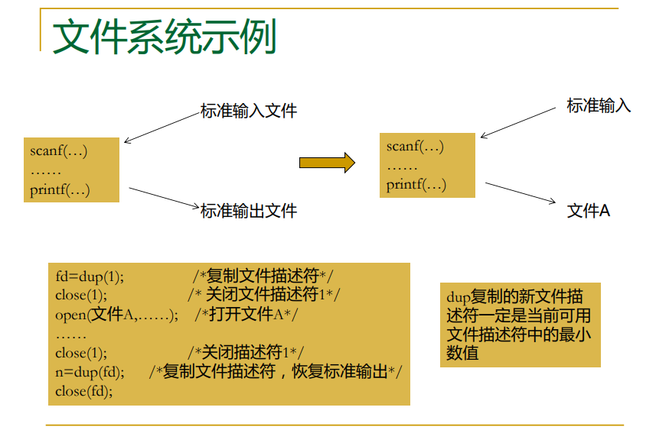

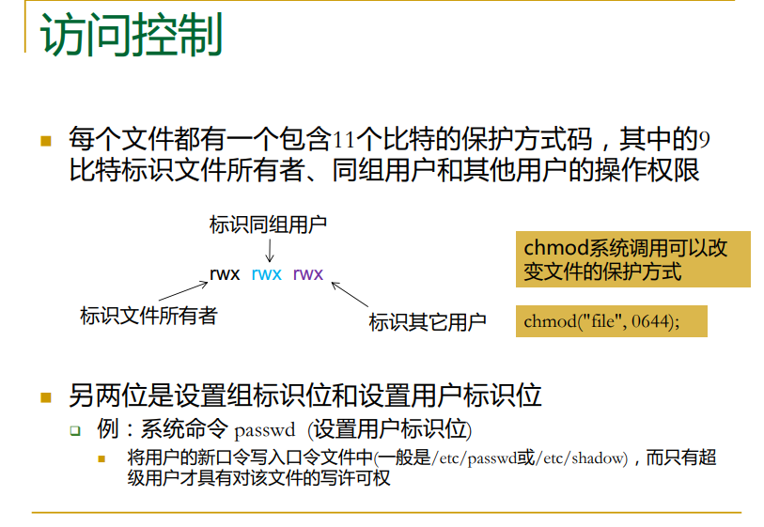

CPU有两种状态：核心态和用户态

核心态：供操作系统使用，可以执行机器的所有指令

用户态：供用户程序用，该状态下I/O操作和某些其他操作不能执行

操作系统提供的服务（系统调用）的调用过程：先将参数放入预先确定的寄存器或堆栈中（保护现场），然后执行一条特殊的陷入指令，即访管指令或者核心调用指令

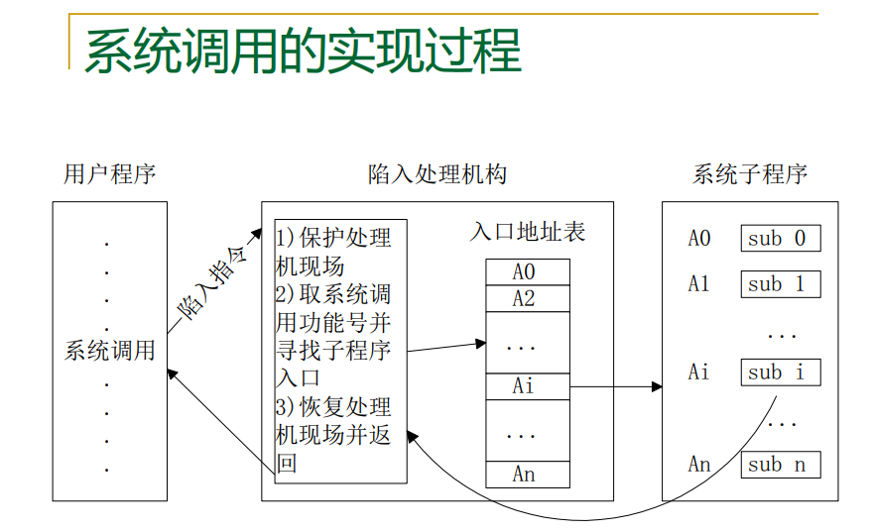

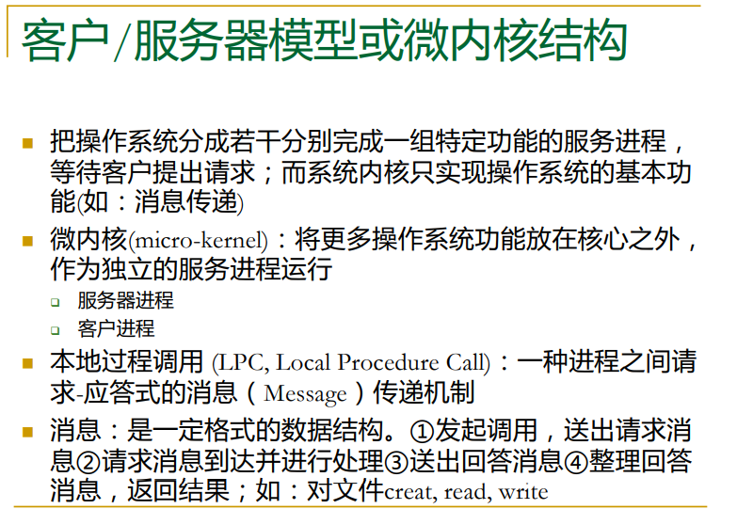

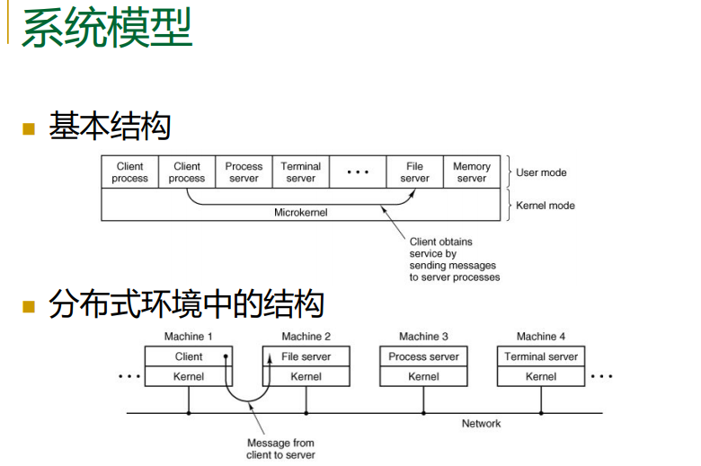

第三章：

按信息组织特征：单个字符或者数据块 字符设备：打印机

块设备：磁盘 主要特征为能够独立地读写单个的数据块

I/O设备中电子部件为设备控制器/适配器

I/O控制技术：

1. 程序控制I/O
2. 中断驱动方式
3. 直接存储访问方式
4. 通道控制方式

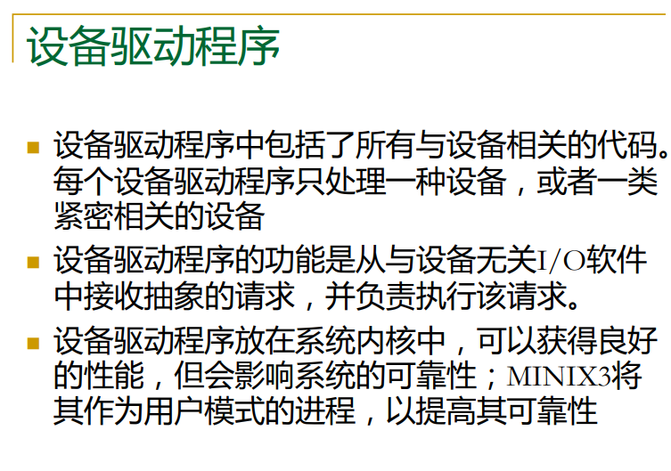

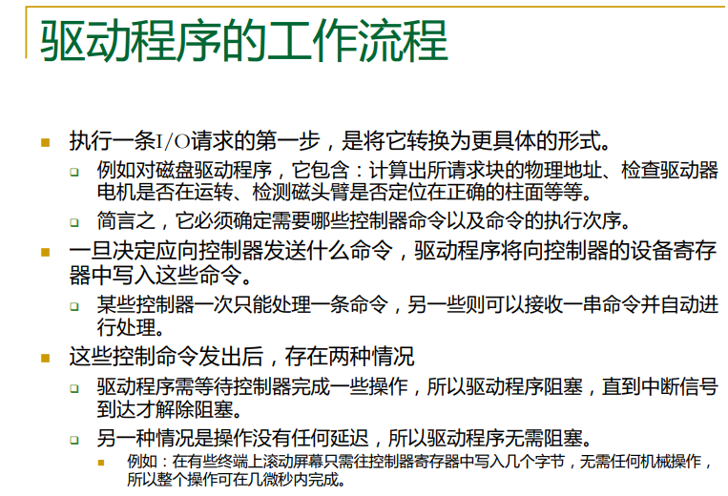

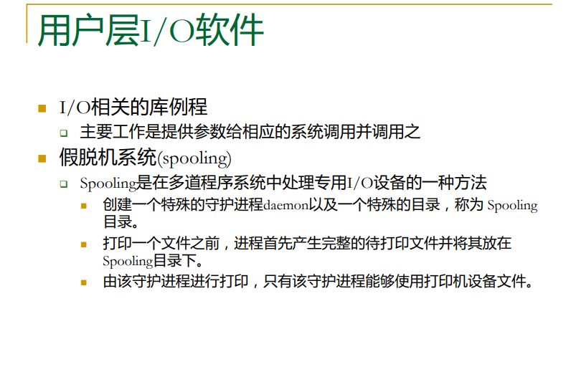

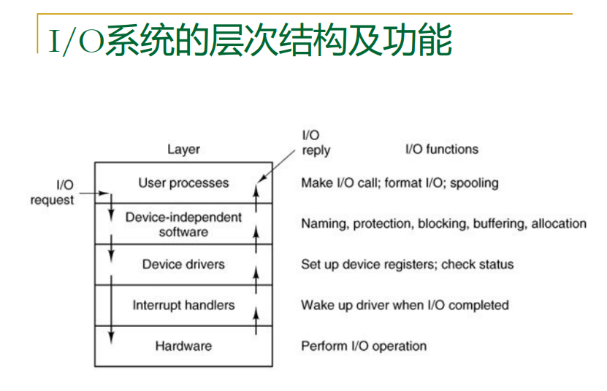

死锁：系统中多个进程无限制地等待永远不会发生的条件

1. 发生的必要条件：互斥、非剥夺、请求和保持、环路等待
2. 处理死锁的有效方法：预防（使死锁发生的四个必要条件至少有一个不成立，从根本上消除死锁）、 如全局编号、假脱机打印

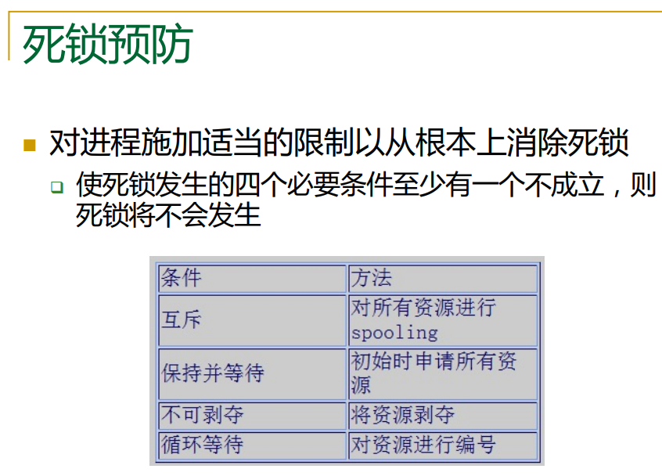

避免、检测（检查是否有循环等待）

避免：银行家算法：就是三个东西：MAX矩阵、allocation矩阵、need矩阵 剩余的资源数数组

两阶段加锁法：第一阶段：进程试图将其所需要的全部记录加锁，一次锁一个记录，

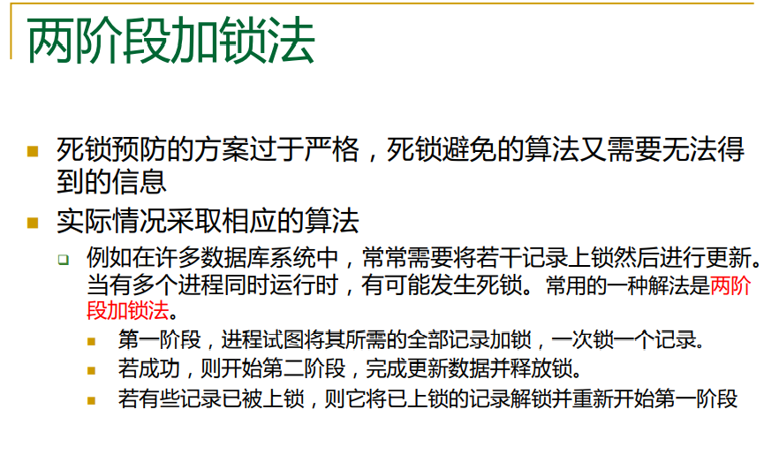

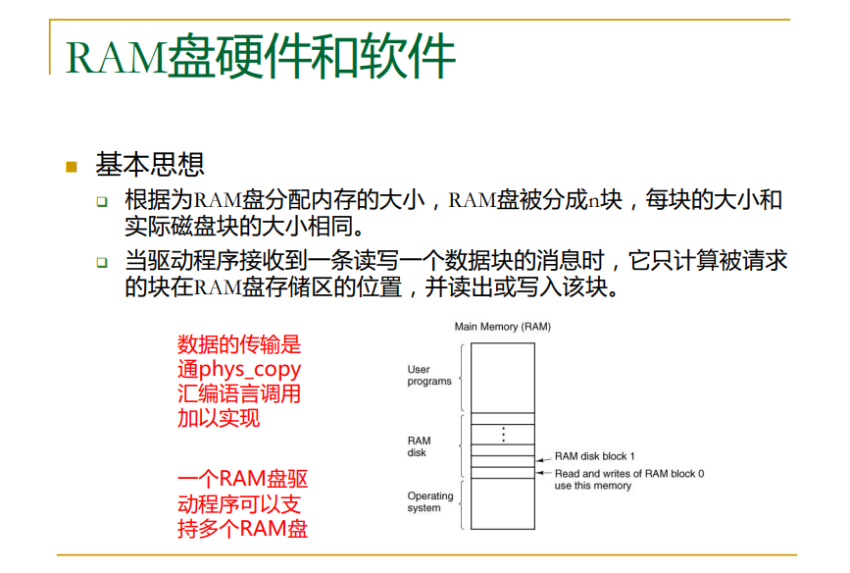

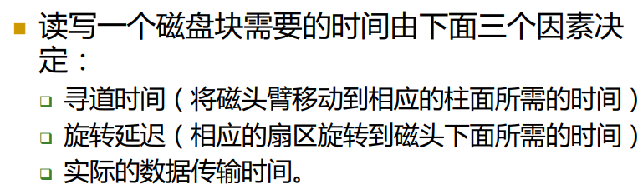

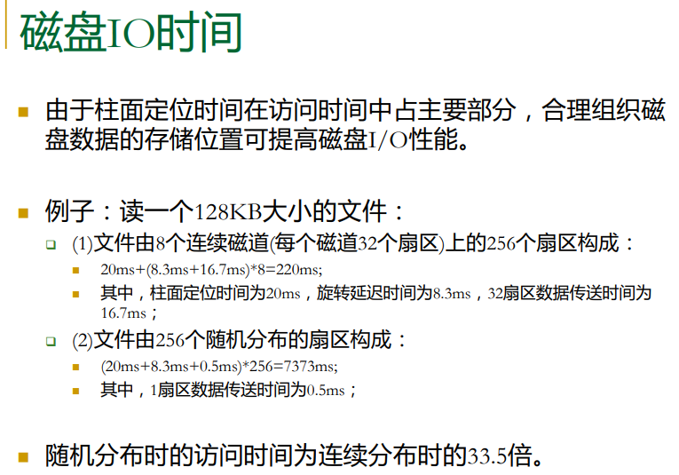

磁盘调度算法：FCFS、最短寻道算法、电梯算法（折线）

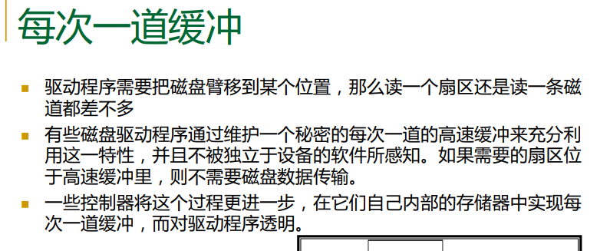

第四章：

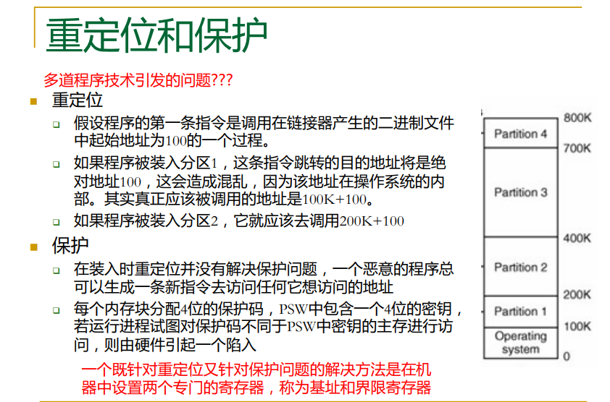

交换技术：把各个进程完整地调入主存，运行一段时间，再放回到磁盘上，过段时间再调入运行

内存整理：当交换在内存中生成多个空洞时，可以把所有的进程向下移动至相互靠紧，从而把这些空洞结合成一大块。

基于位图（在位图中查找指定长度的连续0串是一个缓慢的操作）、链表

内存释放的四种情况

内存分配算法

当访问未有映射的虚拟页，会引发陷入，这个陷入称为缺页故障。

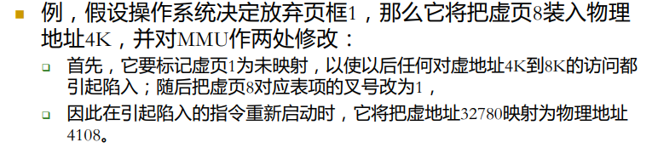

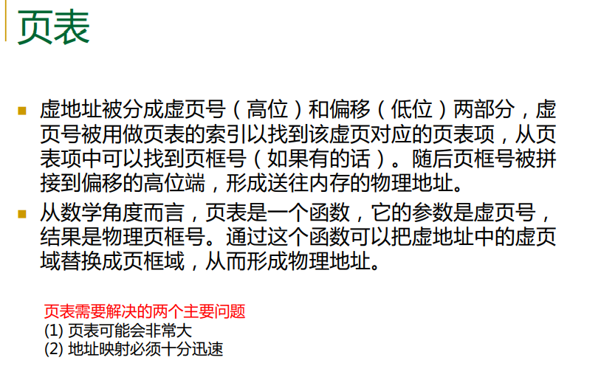

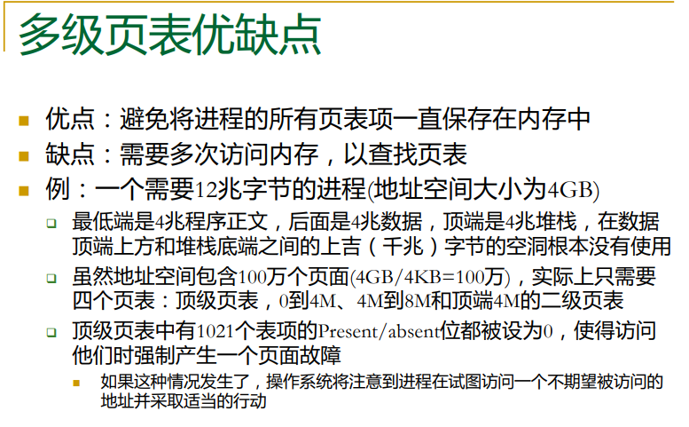

页面替换算法：

1. 最佳置换算法OPT 在最长时间内不再被访问的，前提条件：之后访问的序列依次是哪些，所以不能实现
2. 先进先出算法FIFO 每次淘汰最早进入内存的页面
3. 最近最久未使用页面置换算法LRU

在手动做题时，可以逆向检查此时在内存中的几个页面号，在逆向扫描过程中最后 一个出现的页号就是要淘汰的页面。 需要专门硬件的支持

1. 时钟置换算法（最近未用算法）NRU

找到访问位为0的页面，并且被访问的页面若访问位为1还应该减1

Aging algorithm

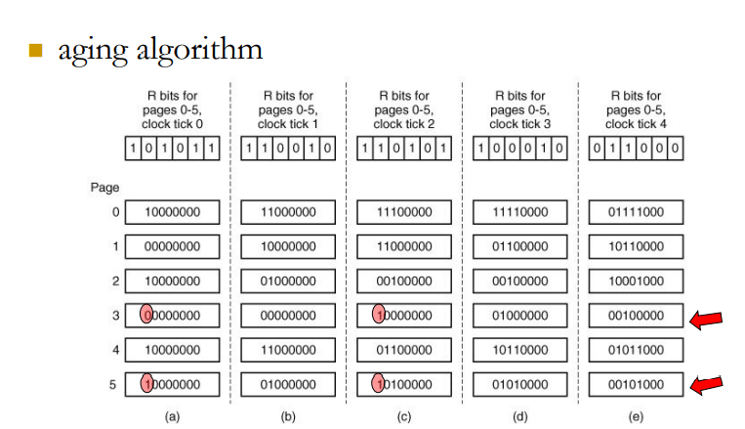

页式存储管理的设计问题：

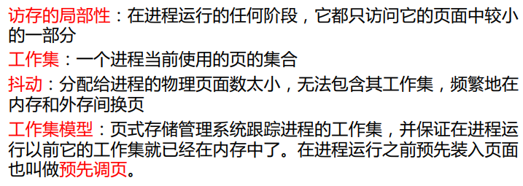

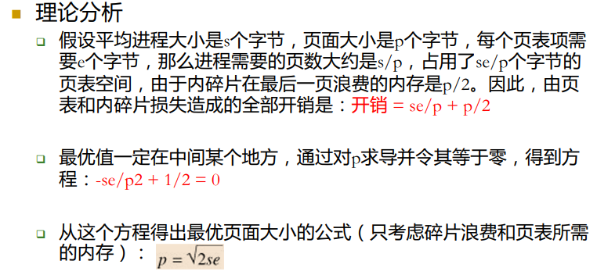

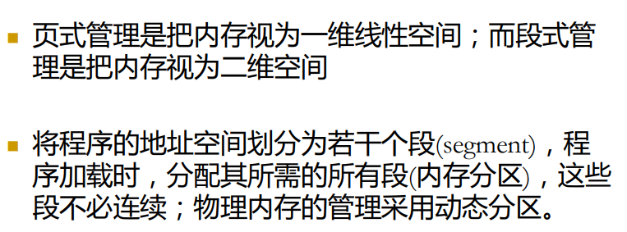

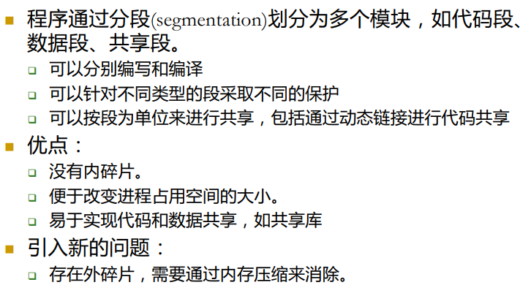

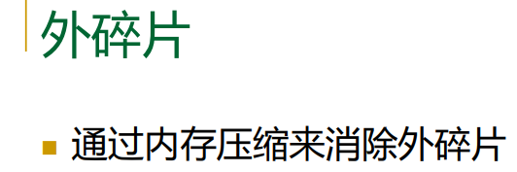

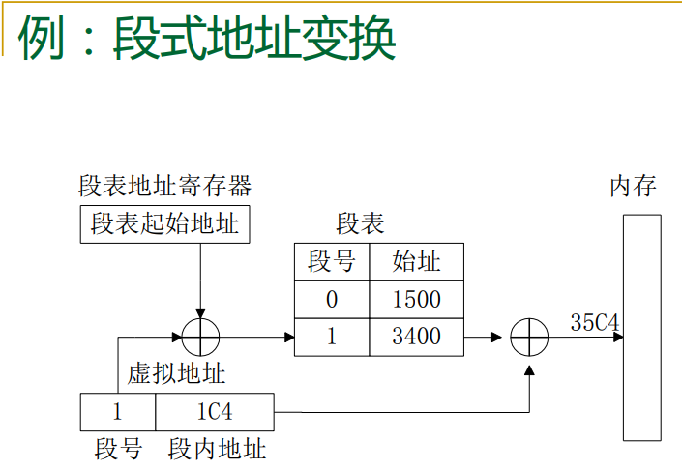

第五章：

文件必须能够存储大量的信息，在使用信息的进程终止时，信息必须保持下来，多个进程可以并发存取信息，解决这些问题用文件

文件时通过操作系统管理的，文件的结构以及命名、存取、使用、保护和实现方法。。

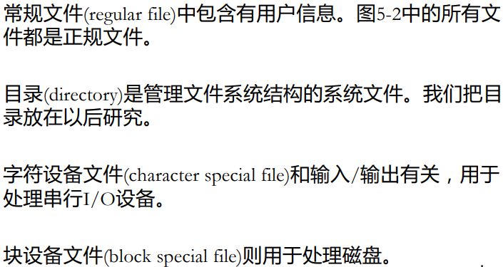

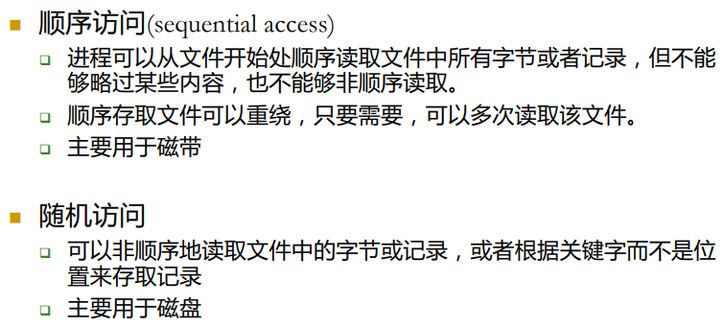

文件操作：

CREATE 创建没有任何数据的文件

DELETE当文件不再需要时，必须删除它以释放磁盘空间

OPEN在使用文件之前，进程必须打开文件 OPEN调用的目的是：将文件属性和磁盘地址表载入主存，便于以后系统调用的快速存取。

目录的操作：

LINK：链接技术允许文件出现在多个目录中，这个系统调用指定一个存在的文件和一个路径名，并建立从文件到路径所指定的名字的链接，相应地，文件的索引节点计数加1，即硬连接。

